**Universidad de Londres**



**Producto: Documentación de proyecto Página Web**

**Profesor:** Eric Sanchez Rojas

**Alumno:** EQUIPO FACUNDO, EQUIPO JESÚS Y EQUIPO ALEJANDRO

**Licenciatura:** Licenciatura en informática

**Asignatura:** Soluciones de software

<**Encabezado**

***Ámbito*:** *Se indicará* *si el documento es*

* + ***Corporativo:*** *es un producto solicitado por España*
  + ***Local:*** *cuando el entregable solo será ocupado en México*
  + ***Regional:*** *Cuando el producto será ocupado en México y otros países diferentes a España*
* ***País*:** *País donde se genera el entregable*.

***Complejidad del Entregable (por impacto al negocio)*** *Complejidad del entregable de acuerdo al impacto que se tenga al negocio, puede se: Alta, Media o Baj*

***Notas:*** *.Para habilitar las cajas de opciones dentro del documento se de acuerdo a la versión de Word:*

* ***Vr 2003****: Ir al menú Ver >Barra de herramientas > Cuadro de control, y seleccionar la opción “salir modo diseño”*
* ***Vr. 2007:*** *En la parte superior, sale una advertencia de seguridad, dar clic en opciones y seleccionar “habilitar este contenido”>*

ÍNDICE

ÍNDICE 1

1.1. Situación actual: problemas y necesidades detectados 2

1.2. Objetivo general a cubrir 2

1.3. Requerimientos principales. 2

2. ALCANCE Y REQUISITOS 3

2.1. Requerimientos del cliente 3

Diagramas de estado…………………………………………………………………………………………..13

## Situación actual: problemas y necesidades detectados

En la actualidad se tiene una situación muy peculiar en la institución no se cuenta con un sistema para administrar asistencia, alta de alumno, asignación de salones a la materias y control de exámenes y calificaciones, estos procesos se realizan de forma manual por la institución, provocando grandes retrasos en temporadas de reinscripción, a diario en la toma de asistencia y en temporadas de exámenes se llega a un atraso tal que el alumno en ocasiones tiene problemas con presentar exámenes del siguiente bimestre o problemas en la reinscripción.

## Objetivo general a cubrir

Se pretende optimizar los tiempos de respuesta de la institución hacia sus alumnos y con estos módulos de software extender la satisfacción de los usuarios, dando una gran herramienta para los administrativos de la institución minimizando los errores.

## Requerimientos principales.

El sistema solicitado por la Universidad de Londres es un sistema que se puede ver en 4

### Ad**ministración de Alumnos:** Se requiere un módulo que permita la administración de los alumnos encargado de registrar nuevos alumnos, asistencia de alumnos existentes y registro de calificaciones para alumnos existentes. El módulo de asistencia debe contar con una implementación para asistencia asistida por un Smartphone. El módulo de calificaciones cumple con las reglas establecidas por la institución detalladas en los requerimientos funcionales.

### **Administración Escolar:** Se requiere un módulo que permita la gestión materias, agenda de exámenes para alumnos y administrar estatus del alumno. Este módulo es el encargado de gestionar el estatus de un alumno en base a los requisitos funcionales establecidos posteriormente.

### **Administración General**: Este módulo se debe encargar de gestionar los perfiles en el sistema, administra permisos y privilegios sobre el mismo, este módulo es esencial para gestionar los privilegios y dar de alta nuevos usuarios al sistema, este módulo será el encargado de administrar los 3 perfiles con los que cuenta el sistema, Alumno, Administrativo y Directivo, cada uno de ellos se detalla en la sección correspondiente de requerimientos funcionales.

# ALCANCE Y REQUISITOS

## Requerimientos del cliente

<Identificar cada una de las funciones que se van a desarrollar, y las que quedan fuera del alcance de dicho proyecto>

### Alcance Contemplado:

Los siguientes requisitos solicitados entrarán en el alcance de la solución.

* ***Código Requisito Cliente****: Número consecutivo que identificará a los requerimientos se tienen que nombrar con la siguiente nomenclatura:*
  + ***RQ-01***
* ***Nombre y Descripción del Requerimiento*** *Indicar el Nombre del requerimiento y hacer una breve descripción a alto nivel del mismo.*
* ***Función:*** *Identificar por cada requerimiento, las funcionalidades nuevas o las que se van a tocar>*

| **CÓD. REQ. CLIENTE** | **NOMBRE DEL REQUERIMIENTO** | **DESCRIPCIÓN DEL REQUERIMIENTO** | **FUNCIÓN** |
| --- | --- | --- | --- |
| Administración de Alumnos. | | | |
| RQ01 | Registro de nuevos alumnos. | Identificar los procedimientos y procesos manuales y/o automáticos a implementar, para la recepción, validación y registro de la información en las entidades de nuevos alumnos. | FN01 |
| RQ02 | Registro de asistencia para alumnos. | Identificar los procedimientos y procesos manuales y/o automáticos a implementar, para la recepción, validación y registro de la información en las entidades de asistencia de alumnos. | FN01 |
| RQ03 | Registro de calificaciones para alumnos. | Identificar los procedimientos y procesos manuales y/o automáticos a implementar, para la recepción, validación y registro de la información en las entidades de calificaciones del alumno | FN01 |
| Administración Escolar. | | | |
| RQ04 | Asignación de salones a materias | Identificar los procedimientos y procesos manuales y/o automáticos a implementar, para la recepción, validación y registro de la información en las entidades de asignación de salones a las materias | FN01 |
| RQ05 | Asignación de materias a semestres. | Identificar los procedimientos y procesos manuales y/o automáticos a implementar, para la recepción, validación y registro de la información en las entidades de asignación de materias al semestre | FN01 |
| RQ06 | Agenda de exámenes para alumnos. | Identificar los procedimientos y procesos manuales y/o automáticos a implementar, para la recepción, validación y registro de la información en las entidades de agenda de exámenes. | FN01 |
| RQ07 | Estatus del alumno | Identificar los procedimientos y procesos manuales y/o automáticos a implementar, para la recepción, validación y registro de la información en las entidades de estatus de alumnos. | FN01 |
| Administración General. | | | |
| RQ08 | Perfil de Alumno | Identificar los procedimientos y procesos manuales y/o automáticos a implementar, para la recepción, validación y registro de la información en las entidades de estatus de alumnos. | FN01 |
| RQ09 | Perfil de Administrativo | Identificar los procedimientos y procesos manuales y/o automáticos a implementar, para la recepción, validación y registro de la información en las entidades de estatus de alumnos. | FN01 |
| RQ10 | Perfil Directivo | Identificar los procedimientos y procesos manuales y/o automáticos a implementar, para la recepción, validación y registro de la información en las entidades de estatus de alumnos. | FN01 |
| RQ11 | Registro de usuarios | Identificar los procedimientos y procesos manuales y/o automáticos a implementar, para la recepción, validación y registro de la información en las entidades de estatus de alumnos. | FN01 |

### Detalle de Requisitos (Requerimientos de Sistemas):

< Se genera el detalle de los requisitos del cliente por cada función identificada:

|  |  |
| --- | --- |
| **CÓDIGO Y NOMBRE DEL REQUERIMIENTO DEL CLIENTE RELACIONADO** | |
| <**Cód. y Nombre del Requerimiento del Cliente:**  Indicar el código del requerimiento del cliente, definido en la tabla anterior con la nomenclatura (RQ-NN):>  RQ01 – Registros nuevos alumnos. | |
|  | |
| **CÓDIGO Y NOMBRE DE LA FUNCIÓN** | **<Cód. y Nombre de la Funcionalidad:** Indicar elcódigo y nombre de la funcionalidad relacionada al requerimiento del cliente identificado en el punto 3.1.1 de este documento. Utilizar la nomenclatura:   * **FN:** Se refiere a que es una Funcionalidad * **NN**: Número consecutivo de la Funcionalidad>   FN01 – Alta de nuevos alumnos. |
| **DETALLE FUNCIONAL** | |
| Se identifican los siguientes requerimientos funcionales.  Descripción del módulo: Este módulo permite dar de alta un alumno nuevo y capturar sus datos personales, este módulo permite que se tenga un control de todos los alumnos de la universidad, de igual forma se genera un acceso para los alumnos al sistema y así poder consultar sus materias y calificaciones.   |  |  |  |  | | --- | --- | --- | --- | | Fuente | Responsable | Origen de la Información | Nivel de Servicio Requerido | | Sistema de captura (Nuevos alumnos) |  | Sistema de alta para alumnos. | Días hábiles en base al calendario escolar. |  * El sistema pide usuario y contraseña para acceder al módulo. * Para poder dar de alta un alumno se debe de contar con el perfil de Administrativo o Directivo. * Se requiere un formulario que contemple los datos personales del alumno como:   + Nombre(s)   + Apellidos   + Dirección   + Teléfono   + Email   + No. Seguridad social   + RFC   + CURP   + INE * El número de matrícula será asignado de forma automática por el sistema, este estará compuesto por año de alta, semestre del año y consecutivo de alumno de 6 posiciones empezando con el numero “1” ejemplo: 201802000001 * EL módulo de alta contara con una validación previa para validar que el CURP no está dado de alta en el sistema asegurando que el alumno es un registro nuevo y no exista como alumno de la universidad * A todo alumno nuevo se le asigna por defecto semestre 1 por parte del sistema. * Debe contar con una sección para asignar la carrera. * Existe una sección para adjuntar una foto del alumno. * Todos los datos son obligatorios. * Se deberá contar con una sección para adjuntar documentos escaneados y cartas de derechos y obligaciones universitarias. * El sistema genera en automático un usuario y contraseña para que el alumno pueda acceder a la sección de alumnos.   + El usuario será la matricula generada automáticamente por el sistema.   + La contraseña será su RFC | |
| **CRITERIOS DE ACEPTACIÓN** | |
| <Se enlistan los criterios de aceptación con los que se aceptarán los requerimientos por cada funcionalidad.   * El módulo se carga de forma correcta y permite capturar los datos y documentos del alumno. * El alumno se encuentra dado de alta en la base de datos y todos los datos están poblados en la base de datos. * Se puede acceder al sistema con el usuario y contraseña generada para el alumno. * El usuario y contraseña es enviado por correo de forma automática al alumno, por parte del sistema. | |
| **REQUERIMIENTOS NO FUNCIONALES DE SISTEMAS** | |
| * Las carreras fueron previamente cargadas en el sistema y no existe un módulo de alta de carreras. * El alumno deberá presentar todos sus documentos en original y firmar un reglamento universitario que contiene derechos y obligaciones ante la institución, para ser escaneados y adjuntos a el alta del alumno. * Se requiere certificado de preparatoria concluida y con calificación aprobatoria. * Para la foto el alumno no puede tener accesorios como collares, aretes o similares, cabello recogido y rostro visible (Sin barba y bigote). * El alta no genera ningún tipo de documento, esto si se desea se tiene que solicitar en un módulo extra. * El módulo deberá estar instalado en el sistema y los perfiles deberán estar configurados en el sistema. * No se aceptan alumnos de revalidación. * El folio ante la SEP se asigna de forma externa, el módulo de alumno no cuenta con comunicación a la SEP * El alumno tiene que ver pagado su colegiatura, todos estos pagos ya fueron validados por el usuario, pero el sistema no cuenta con comunicación para el sistema de pagos. * El Administrativo debe contar con una PC cliente, con SO Linux, Windows o Mac y explorador web de preferencia Chrome para evitar conflictos de compatibilidad. * El dispositivo cliente debe contar con 2GB de RAM, un procesador Intel core 2 DUO o equivalente. * También puede ser consultado desde tabletas que cubran las especificaciones. * Para acceder al módulo deberás estar conectado a la red de la escuela. | |

|  |  |
| --- | --- |
| **CÓDIGO Y NOMBRE DEL REQUERIMIENTO DEL CLIENTE RELACIONADO** | |
| <**Cód. y Nombre del Requerimiento del Cliente:**  Indicar el código del requerimiento del cliente, definido en la tabla anterior con la nomenclatura (RQ-NN):>  RQ02 – Registros de asistencia alumnos. | |
|  | |
| **CÓDIGO Y NOMBRE DE LA FUNCIÓN** | **<Cód. y Nombre de la Funcionalidad:** Indicar elcódigo y nombre de la funcionalidad relacionada al requerimiento del cliente identificado en el punto 3.1.1 de este documento. Utilizar la nomenclatura:   * **FN:** Se refiere a que es una Funcionalidad * **NN**: Número consecutivo de la Funcionalidad>   FN01 – Asistencia de alumnos. |
| **DETALLE FUNCIONAL** | |
| Se identifican los siguientes requerimientos funcionales.  Descripción del módulo: El módulo de asistencia como su nombre lo dice es un módulo para asistir a los profesores para poder tomar asistencia, este módulo tiene la peculiaridad de tomar asistencia a los alumnos con un código QR.   |  |  |  |  | | --- | --- | --- | --- | | Fuente | Responsable | Origen de la Información | Nivel de Servicio Requerido | | App web para asistencia. |  | App | Días hábiles en base al calendario escolar. |  * La app web toma un QR de la base de datos ligado a la clase y el docente lo carga en su celular. * El alumno puede leer el QR con la App web y este registra su asistencia a la clase. * Al ser escaneado el QR del docente por el alumno este registra su asistencia en la base de datos. * La App carga la foto del alumno para asegurar al profesor que es el para la asistencia. * El docente selecciona la clase y el semestre para obtener el QR * El sistema valida que el alumno tenga inscrita la materia. | |
| **CRITERIOS DE ACEPTACIÓN** | |
| <Se enlistan los criterios de aceptación con los que se aceptarán los requerimientos por cada funcionalidad.   * Validar que la asistencia es registrada al escanear el QR * Que la asistencia está reflejada en la base de datos. * El módulo carga la información del alumno para ser validada por el docente. | |
| **REQUERIMIENTOS NO FUNCIONALES DE SISTEMAS** | |
| * El alumno y el profesor deben contar con un Smartphone con conexión inalámbrica para conectarse a la red de la universidad. * El servicio deberá estar montado en el servidor web de la universidad o en un sitio público (depende de la institución). * El Smartphone debe contar con S.O. Android 4.4 o posterior o iOS 7 o posterior. * El Smartphone debe contar con cámara para poder escanear el código QR * Los códigos QR no se generan con la APP ya existen en el sistema y solo se toman por el docente. * El módulo de perfiles da los privilegios al docente para poder seleccionar materia previamente cargadas en el sistema. * Este módulo solo puede ser accedido a través de dispositivos móviles (Smartphone y Tablet) | |

|  |  |
| --- | --- |
| **CÓDIGO Y NOMBRE DEL REQUERIMIENTO DEL CLIENTE RELACIONADO** | |
| <**Cód. y Nombre del Requerimiento del Cliente:**  Indicar el código del requerimiento del cliente, definido en la tabla anterior con la nomenclatura (RQ-NN):>  RQ03 – Registro calificación para alumnos. | |
|  | |
| **CÓDIGO Y NOMBRE DE LA FUNCIÓN** | **<Cód. y Nombre de la Funcionalidad:** Indicar elcódigo y nombre de la funcionalidad relacionada al requerimiento del cliente identificado en el punto 3.1.1 de este documento. Utilizar la nomenclatura:   * **FN:** Se refiere a que es una Funcionalidad * **NN**: Número consecutivo de la Funcionalidad>   FN01 – Calificaciones. |
| **DETALLE FUNCIONAL** | |
| Se identifican los siguientes requerimientos funcionales.  Descripción del módulo: Esta implementación consiste en un módulo que podrá ser accedido por 2 perfiles en concreto, Administrativo y Directivo, dichos perfiles serán los encargados de registrar las calificaciones para el alumno cumpliendo las restricciones mencionadas a continuación.   |  |  |  |  | | --- | --- | --- | --- | | Fuente | Responsable | Origen de la Información | Nivel de Servicio Requerido | | Sistema de captura |  | Sistema de alta para alumnos. | Días hábiles en base al calendario escolar. |  * El módulo debe contar con una sección para agregar las calificaciones a un alumno de sus materias. * Para poder registrar calificaciones al alumno de su materia, este debe contar con al menos el 50% de asistencia a esa materia de lo contrario el módulo permanecerá bloqueado y no se podrá registrar la calificación para esa asignatura. * El módulo solo se desbloque una semana posterior a la semana de exámenes, si no se agrega calificaciones durante esa semana de apertura el módulo se bloquea y ya no permite más registros. * Las calificaciones capturadas no pueden ser modificadas por el perfil Administrativo una vez capturadas. * Solo el perfil de Directivo tiene privilegios para modificar calificaciones y agregar posteriores a semana de captura. * Esta sección del sistema recupera por alumno las materias que tiene asignadas y se puede capturar todas las calificaciones para dicho alumno, solo tendrá habilitado el campo de calificación para ser editado, el resto de campos serán informativos para corroborar datos del alumno.   + Semestre   + Materia   + Nombre   + Matricula   + Calificación. * El módulo puede buscar por materia para recuperar todos los alumnos inscritos a dicha materia, para capturar las calificaciones a todos los alumnos de esa materia, solo tendrá habilitado el campo de calificación para ser editado, el resto de campos serán informativos para corroborar datos del alumno.   + Semestre   + Materia   + Nombre   + Matricula   + Calificación. * La sección de calificación permanece bloqueada una vez cuenta con un registro de calificación para el alumno. * Aun con perfil Directivo esta sección solo permite editar calificaciones, para editar otros datos es necesario dirigirse a la sección correspondiente. * La captura de las calificaciones será en formato numérico, pero el sistema realiza de forma interna una conversión a letra que podrá que será consultada por el alumno y para calculo final de la materia.   + S de 6 a 7.5   + B de 7.6 a 8.4   + MB de 8.4 a 10   + R de 0 a 5.9 * Para los cálculos posteriores la equivalencia será:   + S = 6   + B = 8   + MB = 10   + R = 0 * Al final del semestre toma las notas obtenidas por el alumno y genera la calificación final como promedio de resto de calificaciones. * La calificación está constituida por 100% exámenes y no influyen otros factores para el cálculo de calificación. | |
| **CRITERIOS DE ACEPTACIÓN** | |
| <Se enlistan los criterios de aceptación con los que se aceptarán los requerimientos por cada funcionalidad.   * Se validará que las calificaciones son registradas a nivel alumno o nivel materia despendiendo de la sección seleccionada. * Se validará que el dato guardado en la base de datos sea ALFANUMERICO conservando las reglas de conversión para el alumno. | |
| **REQUERIMIENTOS NO FUNCIONALES DE SISTEMAS** | |
| * Para identificar las materias por semestre es necesario que estén previamente cargadas al sistema. * El alumno deberá estar dado de alta en el sistema para poder registrar calificaciones. * El Administrativo debe contar con una PC cliente, con SO Linux, Windows o Mac y explorador web de preferencia Chrome para evitar conflictos de compatibilidad. * El dispositivo cliente debe contar con 2GB de RAM, un procesador Intel core 2 DUO o equivalente. * También puede ser consultado desde tabletas que cubran las especificaciones. * Para acceder al módulo deberás estar conectado a la red de la escuela. | |

|  |  |
| --- | --- |
| **CÓDIGO Y NOMBRE DEL REQUERIMIENTO DEL CLIENTE RELACIONADO** | |
| <**Cód. y Nombre del Requerimiento del Cliente:**  Indicar el código del requerimiento del cliente, definido en la tabla anterior con la nomenclatura (RQ-NN):>  RQ08 – Perfilado de Alumno. | |
|  | |
| **CÓDIGO Y NOMBRE DE LA FUNCIÓN** | **<Cód. y Nombre de la Funcionalidad:** Indicar elcódigo y nombre de la funcionalidad relacionada al requerimiento del cliente identificado en el punto 3.1.1 de este documento. Utilizar la nomenclatura:   * **FN:** Se refiere a que es una Funcionalidad * **NN**: Número consecutivo de la Funcionalidad>   FN01 – Perfil de Alumno. |
| **DETALLE FUNCIONAL** | |
| Se identifican los siguientes requerimientos funcionales.  Descripción del módulo: Este módulo se encarga de administra los permisos y privilegios del perfil de alumno.   |  |  |  |  | | --- | --- | --- | --- | | Fuente | Responsable | Origen de la Información | Nivel de Servicio Requerido | | Sistema de captura |  | Sistema de alta para alumnos. | Días hábiles en base al calendario escolar. |  * El sistema permite al alumno ver su información personal, materias cursadas y calificaciones, no permite editar información, estos son 3 secciones disponibles.   + Información personal.   + Materias y calificaciones * El perfil alumno solo tiene privilegios para dar de baja materias del semestre en curso al que está asignado. * La sección de baja de materias solo está activa durante los 2 primeros meses del semestre. * El alumno no tiene acceso al sistema si tiene un adeudo. | |
| **CRITERIOS DE ACEPTACIÓN** | |
| <Se enlistan los criterios de aceptación con los que se aceptarán los requerimientos por cada funcionalidad.   * Comprobar que el alumno solo puede ver información de su perfil y de nadie más. * Comprobar que el módulo solo carga las secciones antes mencionadas. * Validar que solo se habilita la sección de bajas por los primeros 2 meses. | |
| **REQUERIMIENTOS NO FUNCIONALES DE SISTEMAS** | |
| * El alumno deberá tener materias inscritas para poder mostrar materias para baja. * Los pagos ya están cargados en sistema y no dependen de esta plataforma. * Las calificaciones solo pueden ser vistas si hay una capturada. * El Smartphone debe contar con S.O. Android 4.4 o posterior o iOS 7 o posterior. * El Smartphone debe contar con cámara para poder escanear el código QR * Los códigos QR no se generan con la APP ya existen en el sistema y solo se toman por el docente. * El módulo de perfiles da los privilegios al docente para poder seleccionar materia previamente cargadas en el sistema. * Este módulo solo puede ser accedido a través de dispositivos móviles (Smartphone y Tablet) | |

|  |  |
| --- | --- |
| **CÓDIGO Y NOMBRE DEL REQUERIMIENTO DEL CLIENTE RELACIONADO** | |
| <**Cód. y Nombre del Requerimiento del Cliente:**  Indicar el código del requerimiento del cliente, definido en la tabla anterior con la nomenclatura (RQ-NN):>  RQ09 – Perfilado de Administrativo. | |
|  | |
| **CÓDIGO Y NOMBRE DE LA FUNCIÓN** | **<Cód. y Nombre de la Funcionalidad:** Indicar elcódigo y nombre de la funcionalidad relacionada al requerimiento del cliente identificado en el punto 3.1.1 de este documento. Utilizar la nomenclatura:   * **FN:** Se refiere a que es una Funcionalidad * **NN**: Número consecutivo de la Funcionalidad>   FN01 – Perfil de Administrativos. |
| **DETALLE FUNCIONAL** | |
| Se identifican los siguientes requerimientos funcionales.  Descripción del módulo: Este módulo lo podemos describir como el módulo que más alteraciones va a realizar en el sistema, dado que está pensado para personal de sistemas escolares, encargados de llevar el control de los alumnos y dar de alta nuevos.   |  |  |  |  | | --- | --- | --- | --- | | Fuente | Responsable | Origen de la Información | Nivel de Servicio Requerido | | Sistema de captura |  | Sistema de alta para alumnos. | Días hábiles en base al calendario escolar. |  * Este perfil cuenta con privilegios para dar de alta nuevos alumnos. * Una vez dado de alta el alumno no puede ser editado solo puede ser consultado por el administrativo. * El módulo de calificaciones será mostrado durante la semana posterior a exámenes con una duración de 7 días y en automático desaparece cada bimestre. * Cuenta con privilegios para asignar salones a las materias. * Cuenta con privilegios para asignar materias al semestre de un alumno (estos paquetes de materias ya están previamente establecidos, no se generan por parte de este sistema). * Puede agendar exámenes a los alumnos, estos exámenes solo son para oportunidades especiales (Extraordinarios), los exámenes bimestrales se asignan en automático siempre y cuando el alumno este al corriente con sus pagos. * Puede dar de baja el alumno o ponerlo en estado de suspendido, esta acción solo habilita una lista con las posibles selecciones, al dar de baja o suspender un alumno, este no se elimina de la base de datos, solo coloca una marca que indica que el alumno no puede entrar al sistema. | |
| **CRITERIOS DE ACEPTACIÓN** | |
| <Se enlistan los criterios de aceptación con los que se aceptarán los requerimientos por cada funcionalidad.   * Comprobar que el alumno solo puede ver información de su perfil y de nadie más. * Comprobar que el módulo solo carga las secciones antes mencionadas. * Validar que no puede editar calificaciones, ni datos de alumnos una vez capturados. | |
| **REQUERIMIENTOS NO FUNCIONALES DE SISTEMAS** | |
| * El administrativo tiene que estar dado de alta en el sistema, esto ya esta establecido en el sistema, no se incluye modulo de alta en este sistema para Administrativos. * Un Administrativo puede darse de baja solo si Directivo lo solicita. * Solo se da de baja Administrativo con un campo marcado con el estatus de baja, no se elimina usuario del sistema. * El Smartphone debe contar con S.O. Android 4.4 o posterior o iOS 7 o posterior. * El Smartphone debe contar con cámara para poder escanear el código QR * Los códigos QR no se generan con la APP ya existen en el sistema y solo se toman por el docente. * El módulo de perfiles da los privilegios al docente para poder seleccionar materia previamente cargadas en el sistema. * Este módulo solo puede ser accedido a través de dispositivos móviles (Smartphone y Tablet) | |

|  |  |
| --- | --- |
| **CÓDIGO Y NOMBRE DEL REQUERIMIENTO DEL CLIENTE RELACIONADO** | |
| <**Cód. y Nombre del Requerimiento del Cliente:**  Indicar el código del requerimiento del cliente, definido en la tabla anterior con la nomenclatura (RQ-NN):>  RQ09 – Perfilado de Directivo. | |
|  | |
| **CÓDIGO Y NOMBRE DE LA FUNCIÓN** | **<Cód. y Nombre de la Funcionalidad:** Indicar elcódigo y nombre de la funcionalidad relacionada al requerimiento del cliente identificado en el punto 3.1.1 de este documento. Utilizar la nomenclatura:   * **FN:** Se refiere a que es una Funcionalidad * **NN**: Número consecutivo de la Funcionalidad>   FN01 – Perfil de Directivo. |
| **DETALLE FUNCIONAL** | |
| Se identifican los siguientes requerimientos funcionales.  Descripción del módulo: Este módulo lo podemos describir como el módulo con mas privilegios en el sistema y esta designado para el Director de la institución, a lo mas se permiten 2 perfiles de este estilo ya que tiene privilegios de cambiar todo en el sistema y a este perfil si se le habilitan botones de actualización de información   |  |  |  |  | | --- | --- | --- | --- | | Fuente | Responsable | Origen de la Información | Nivel de Servicio Requerido | | Sistema de captura |  | Sistema de alta para alumnos. | Días hábiles en base al calendario escolar. |  * Este perfil contiene todos los privilegios sobre el sistema y están habilitadas todas las secciones. * La única restricción de este perfil es que no puede eliminar alumnos ni administrativos, solo puede poner la marca de baja y esto hace que el sistema los inhabilite. * En la sección de alumnos puede editar la información y actualizarla. * En la sección de calificaciones, el tiene privilegios para actualizar calificaciones de cualquier bimestre. * Solo se da de baja Administrativo con un campo marcado con el estatus de baja, no se elimina usuario del sistema. | |
| **CRITERIOS DE ACEPTACIÓN** | |
| <Se enlistan los criterios de aceptación con los que se aceptarán los requerimientos por cada funcionalidad.   * Comprobar que el administrativo solo puede ver información de su perfil y de nadie más. * Comprobar que el módulo solo carga las secciones antes mencionadas. * Validar que no puede editar calificaciones, ni datos de alumnos una vez capturados. | |
| **REQUERIMIENTOS NO FUNCIONALES DE SISTEMAS** | |
| * El directivo tiene que estar dado de alta en el sistema, esto ya está establecido en el sistema, no se incluye módulo de alta en este sistema para Administrativos. * El Smartphone debe contar con S.O. Android 4.4 o posterior o iOS 7 o posterior. * El Smartphone debe contar con cámara para poder escanear el código QR * Los códigos QR no se generan con la APP ya existen en el sistema y solo se toman por el docente. * El módulo de perfiles da los privilegios al docente para poder seleccionar materia previamente cargadas en el sistema. * Este módulo solo puede ser accedido a través de dispositivos móviles (Smartphone y Tablet) | |

Diagrama de estado del perfil Administrativo:

Programa de actividades.

Administración

Planificación

Dirección para los objetivos

No hay Recepción Salir

Validación y registro de información.

Procesos Manuales

Diagrama de estado del perfil de Alumnos:

Administración

Alumno

Nuevos Alumnos

Reglas de la Institución

Alumnos no existentes

Asistencia de alumnos

Calificaciones de Alumnos

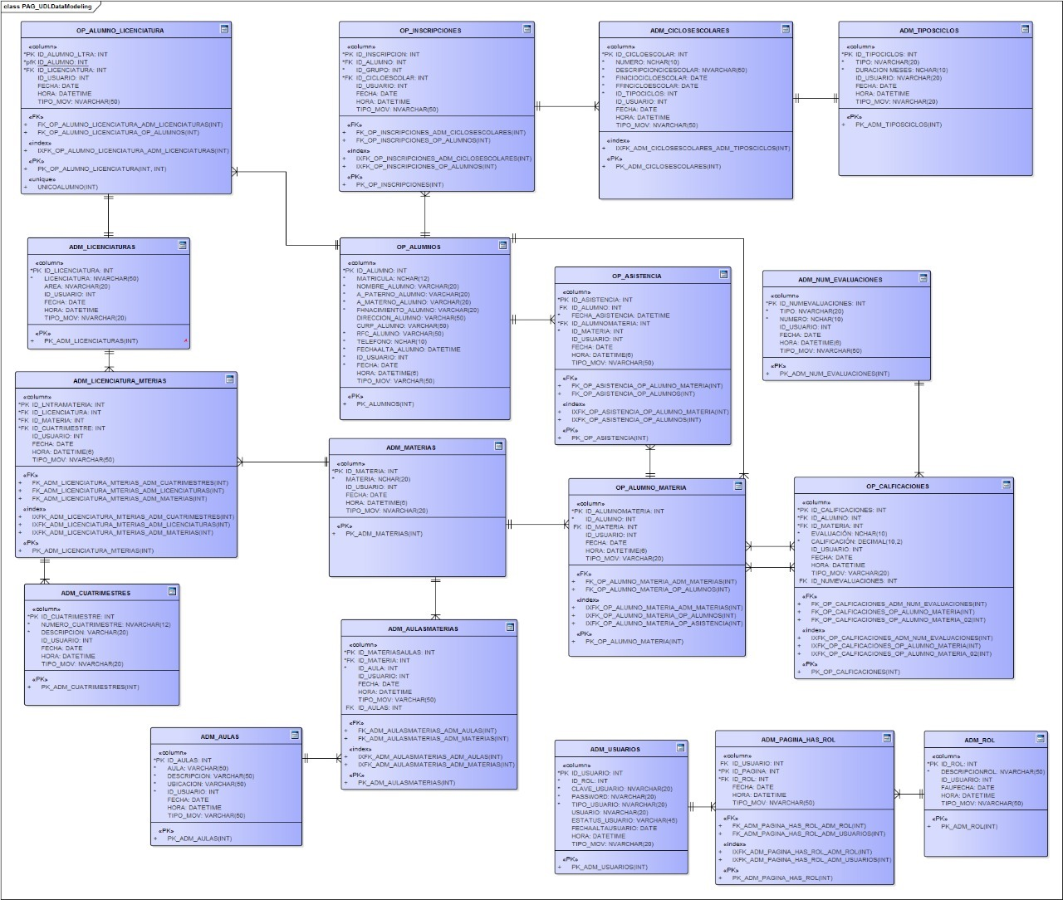**Diagrama de base de datos UDL entidad relación:**

**Base de datos funcional:**

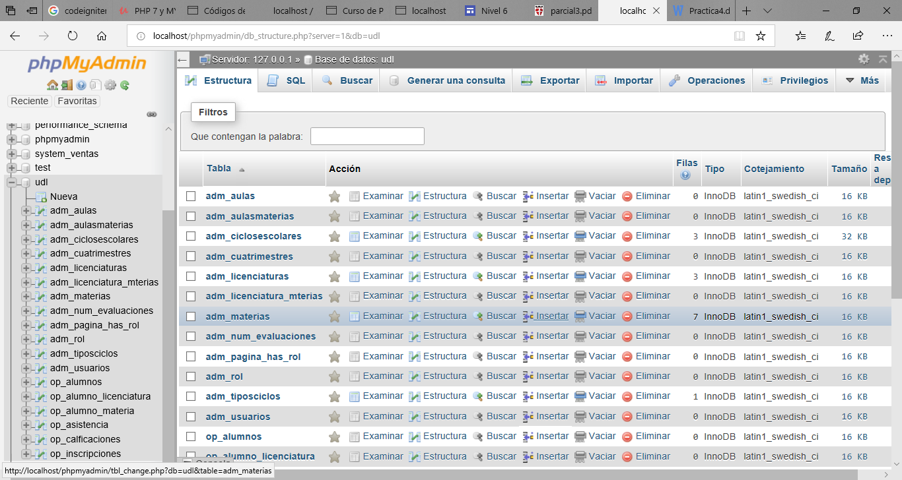

**Consultando datos:**

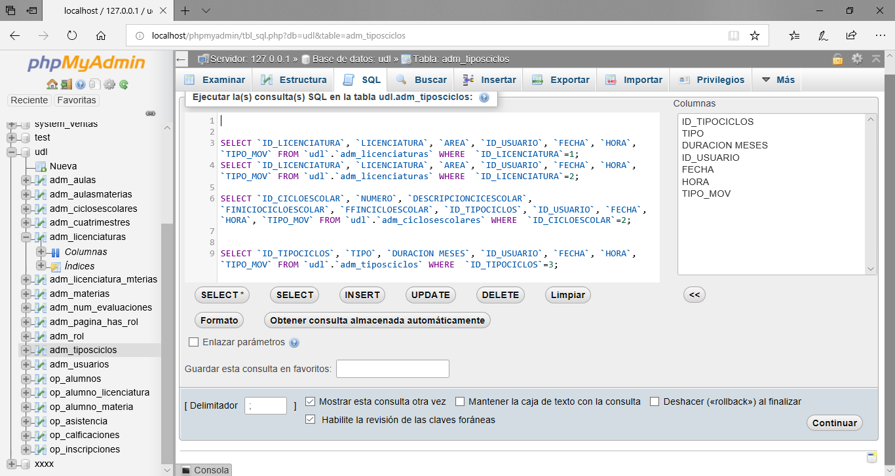

**Resultado de la consulta:**

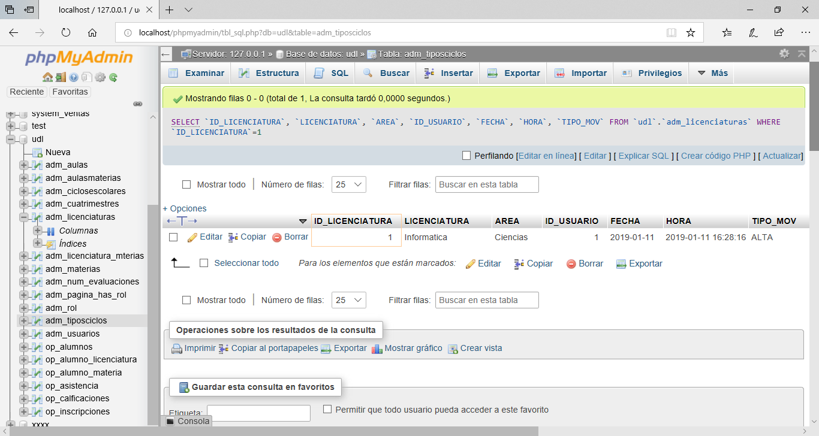

**Prueba de información con un manejador de BD**

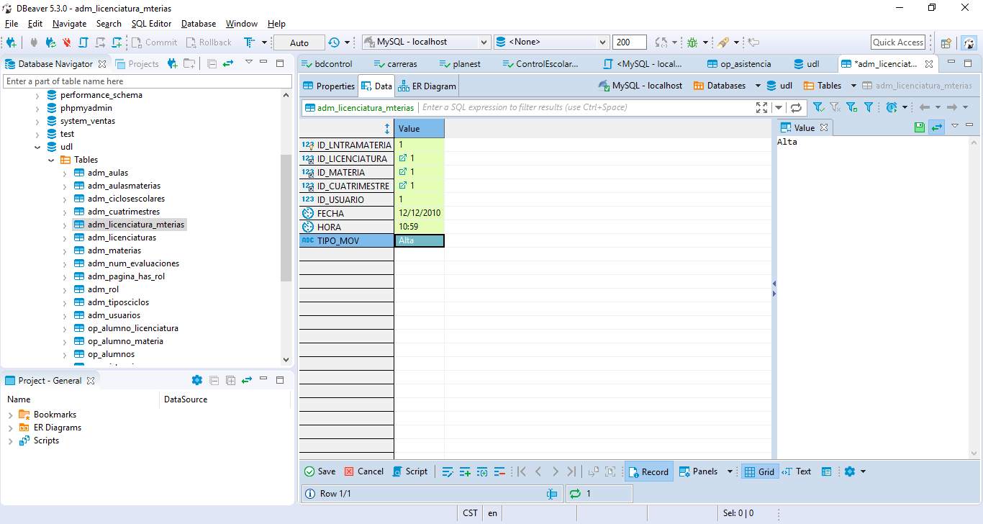

**Tabla adm_aulas**

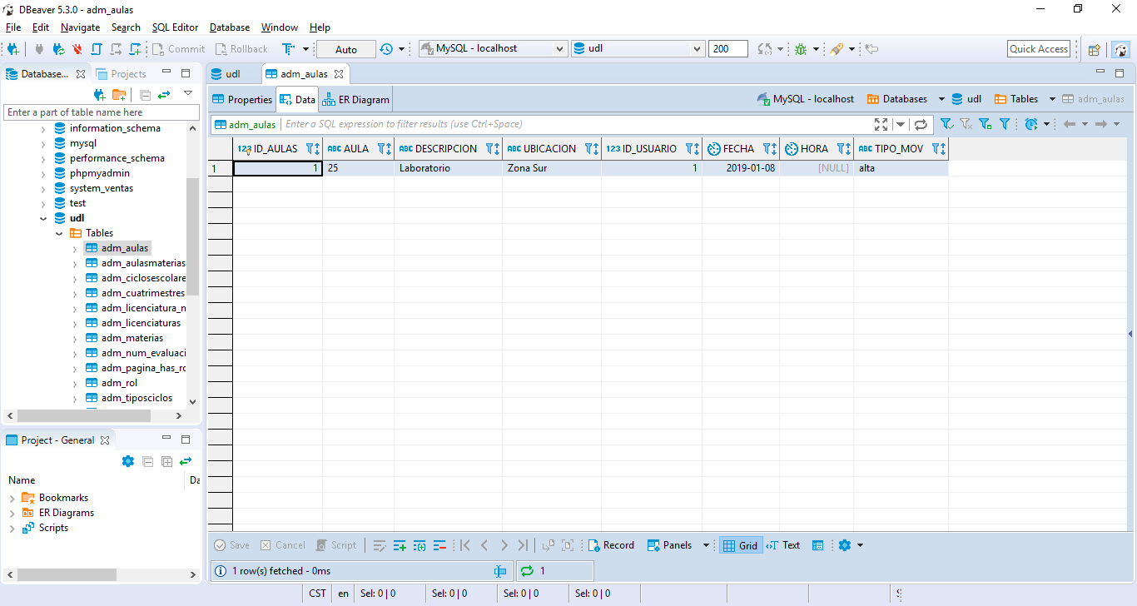

**Tabla adm_aulasmaterias**

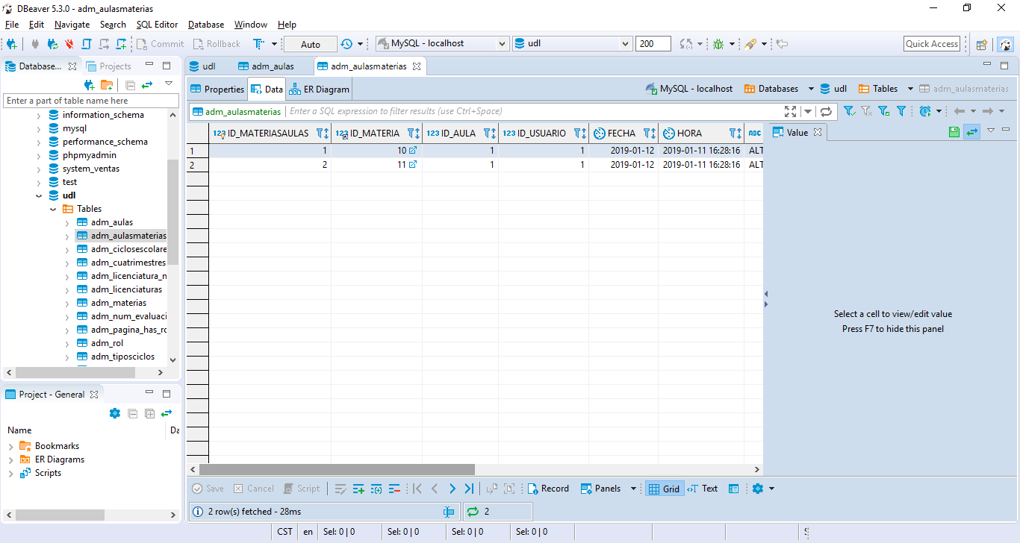

**Tabla adm_ciclosescloraes**

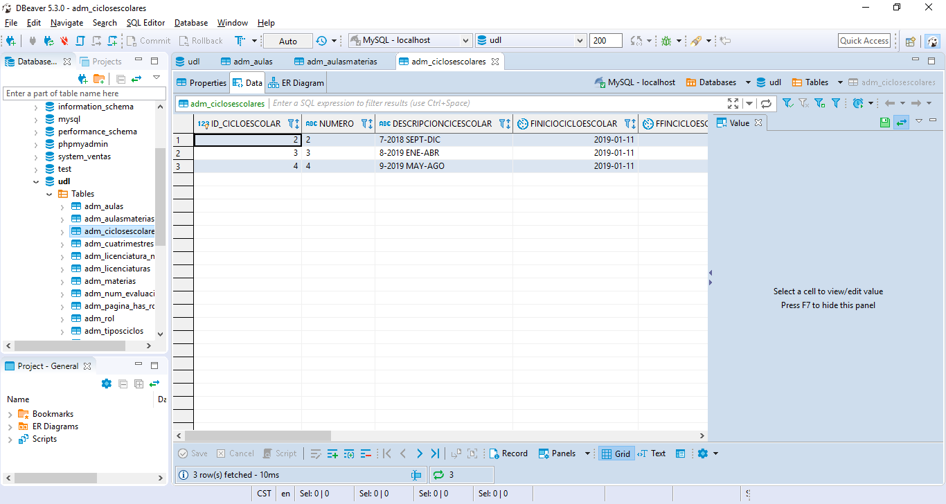

**Tabla adm_cuatrimestres**

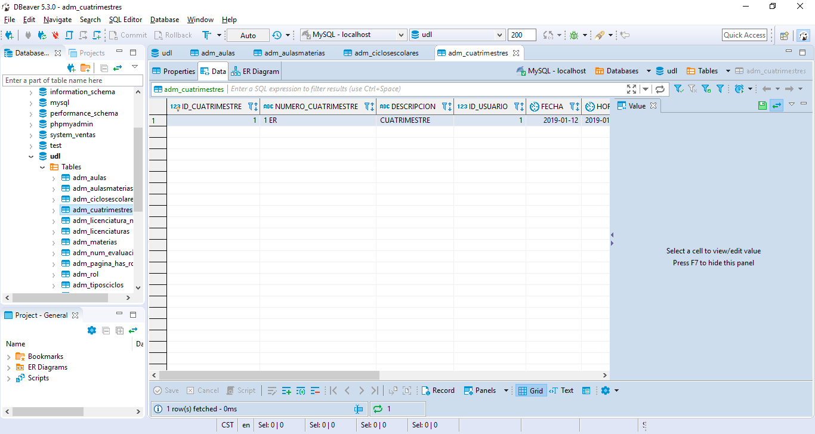

**Tabla adm_licenciatura_mterias**

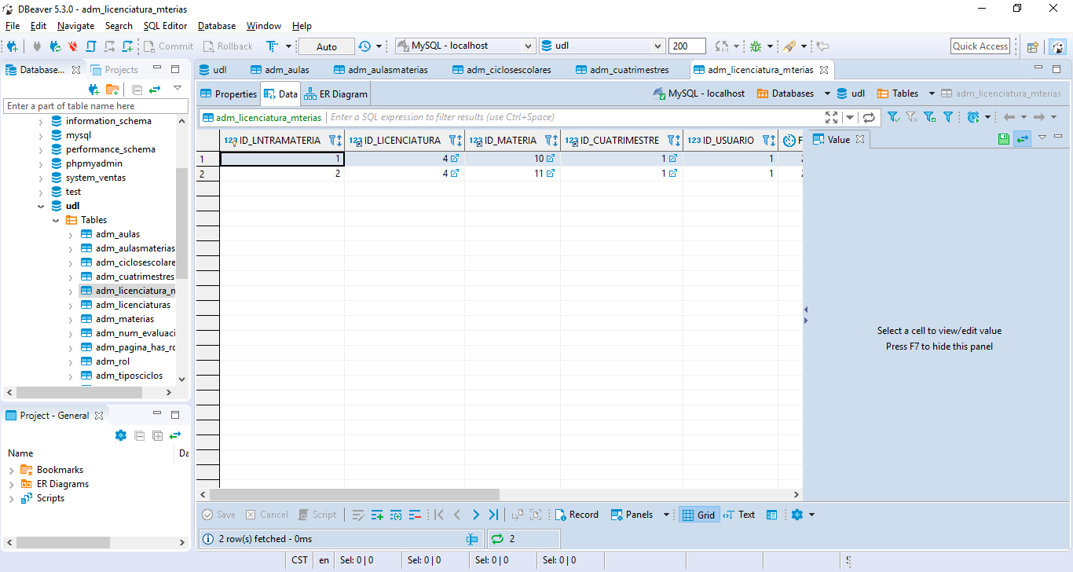

**Tabla licenciaturas**

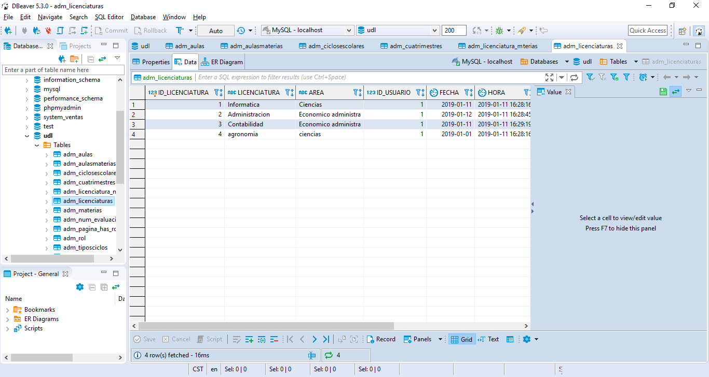

**Tabla adm_materias**

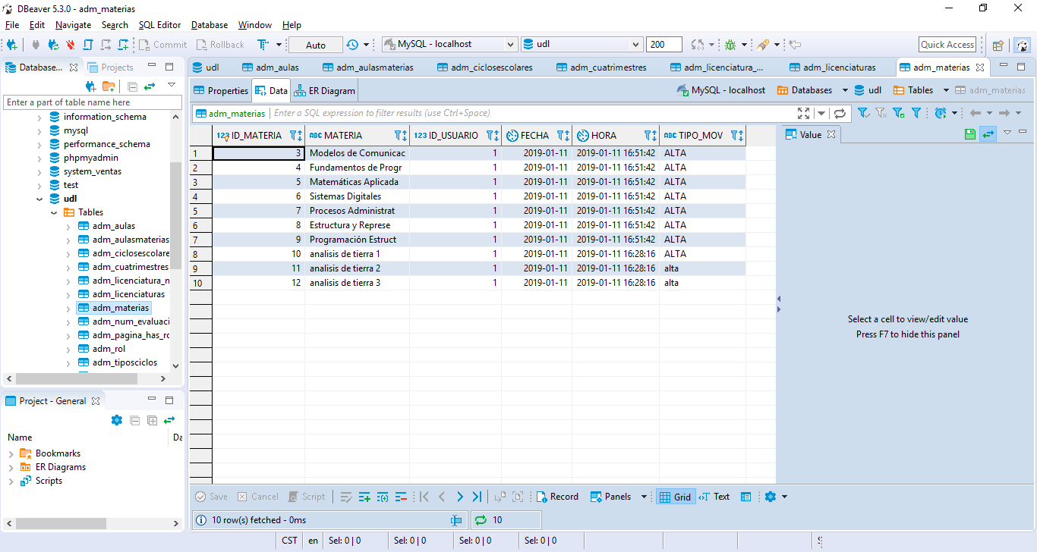

**Tabla adm_num_evaluaciones**

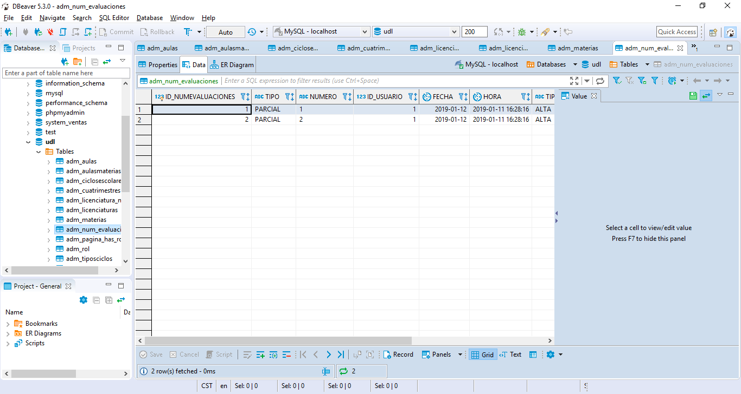

**Tabla adm_has_rol**

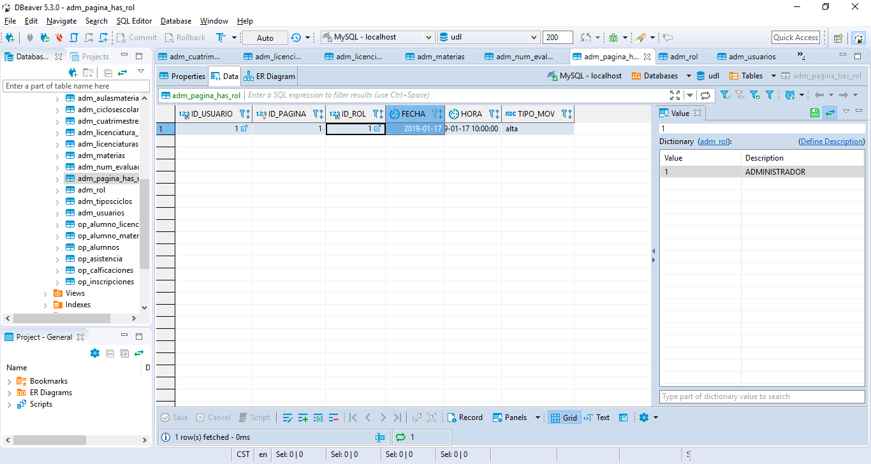

**Tabla adm_rol**

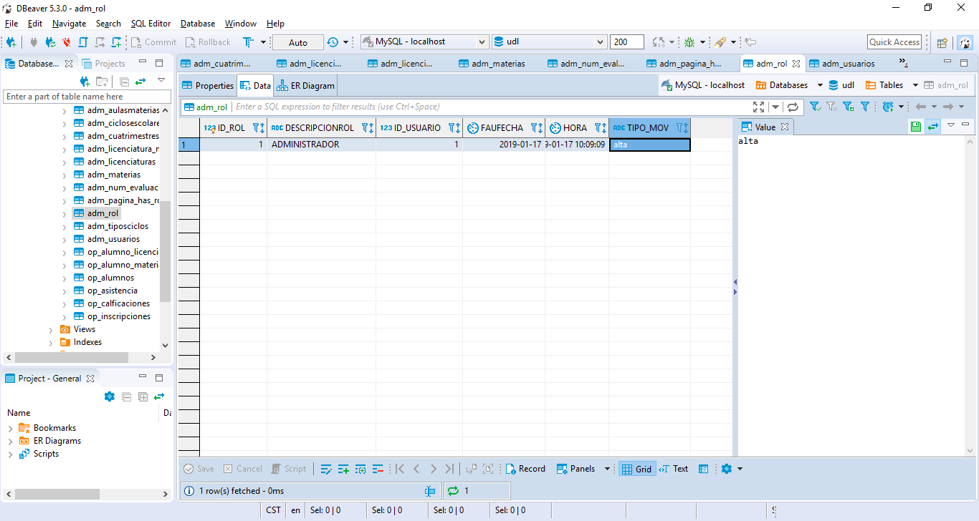

**Tabla adm_tiposciclos**

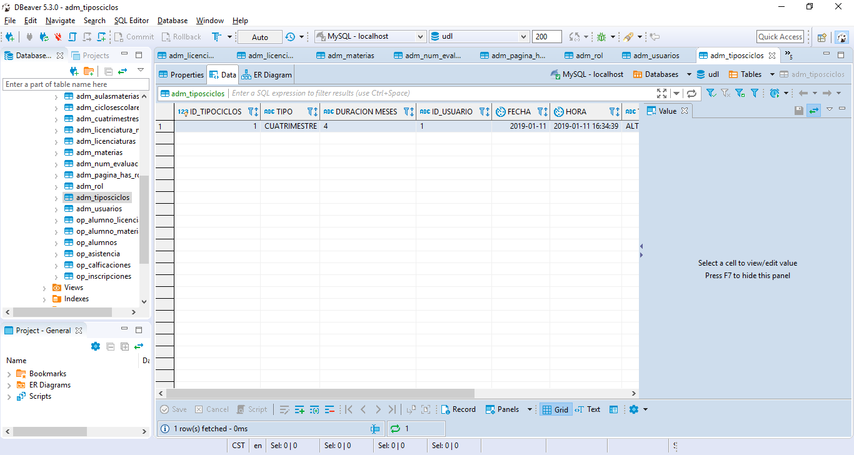

**Tabla adm_usuarios** 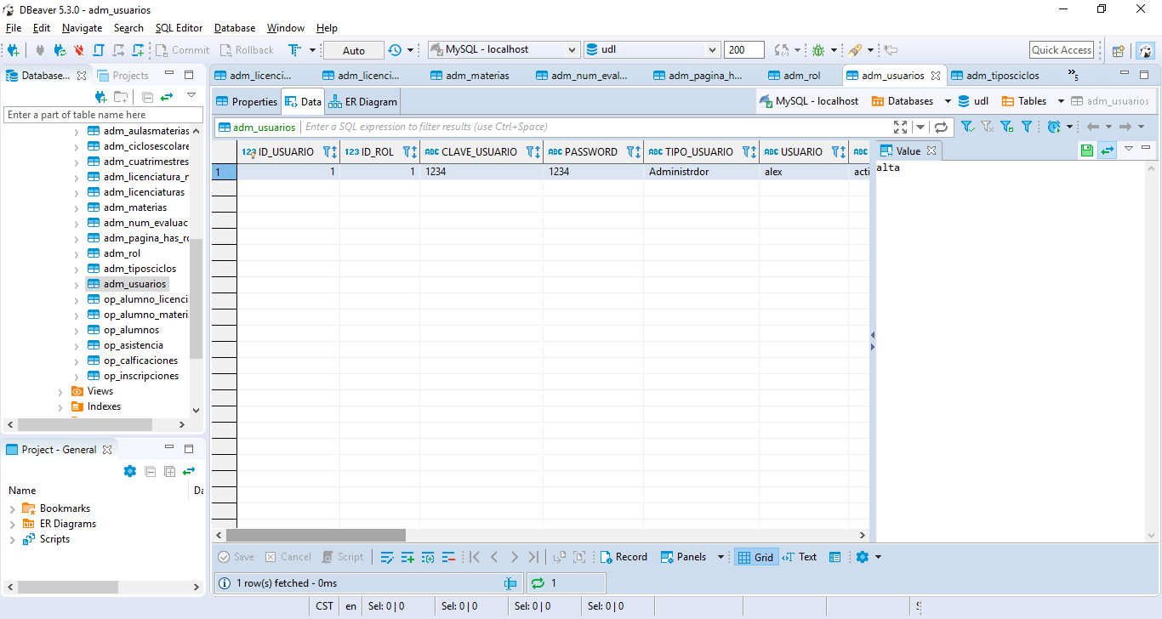

**Tabla op_alumnos_licenciatura**

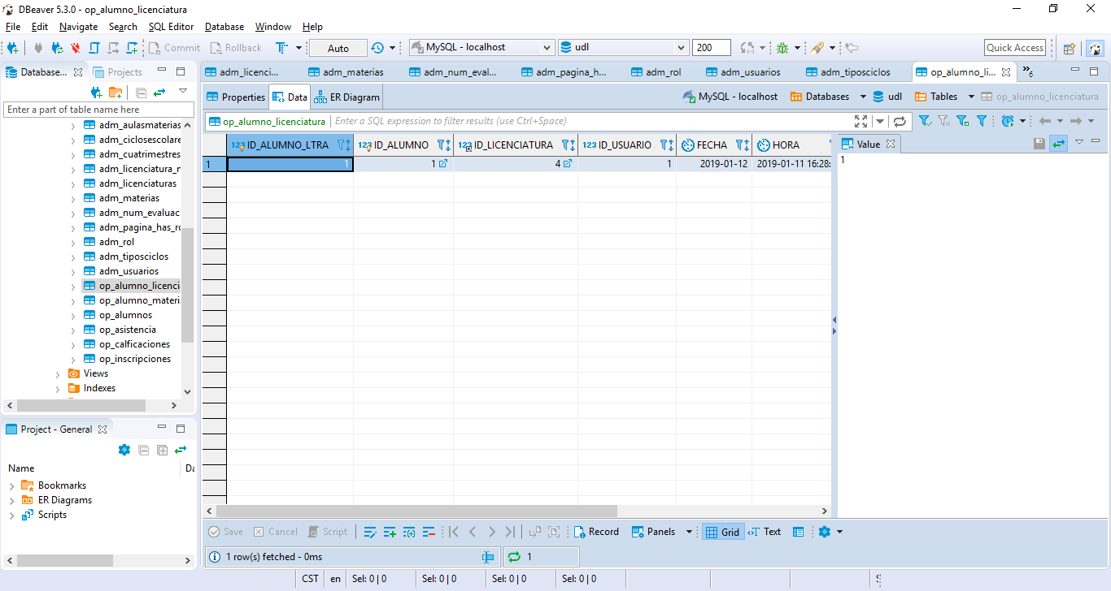

**Tabla op_alumnos_materia**

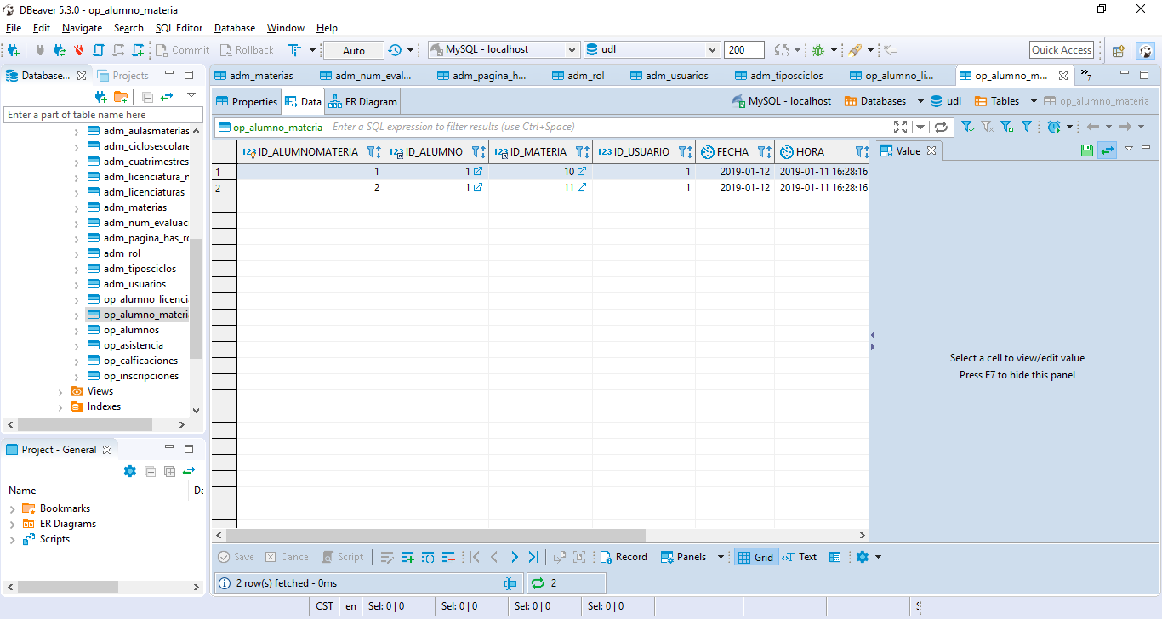

**Tabla op_alumnos**

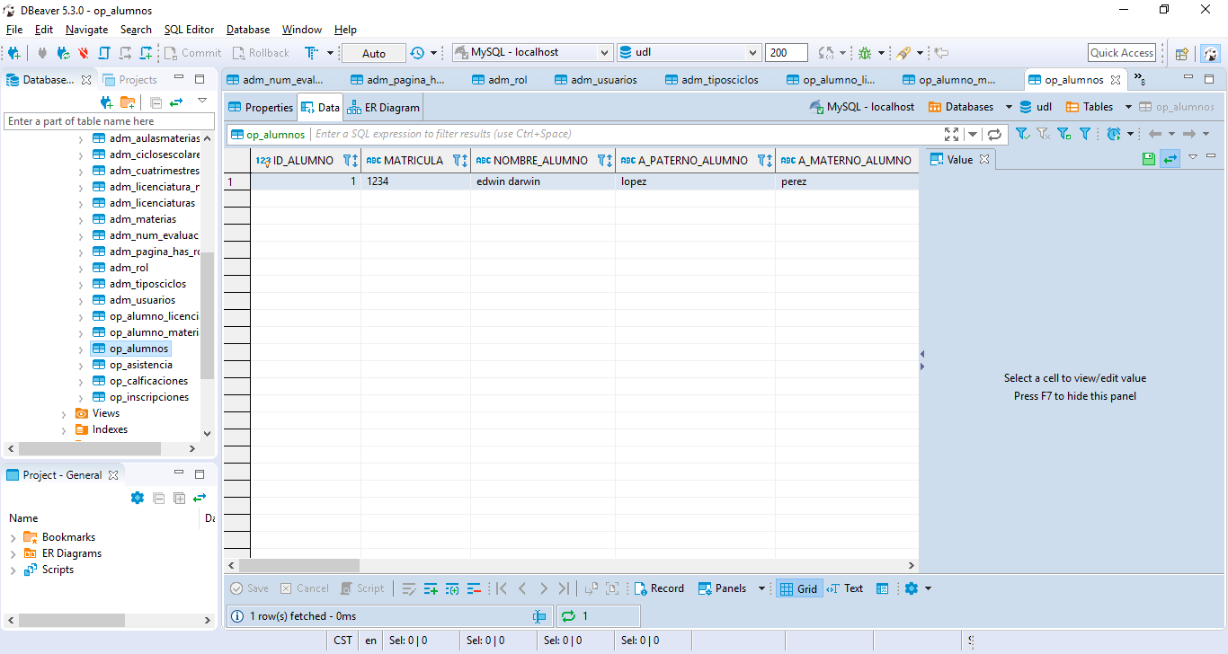

**Tabla op_asistencia**

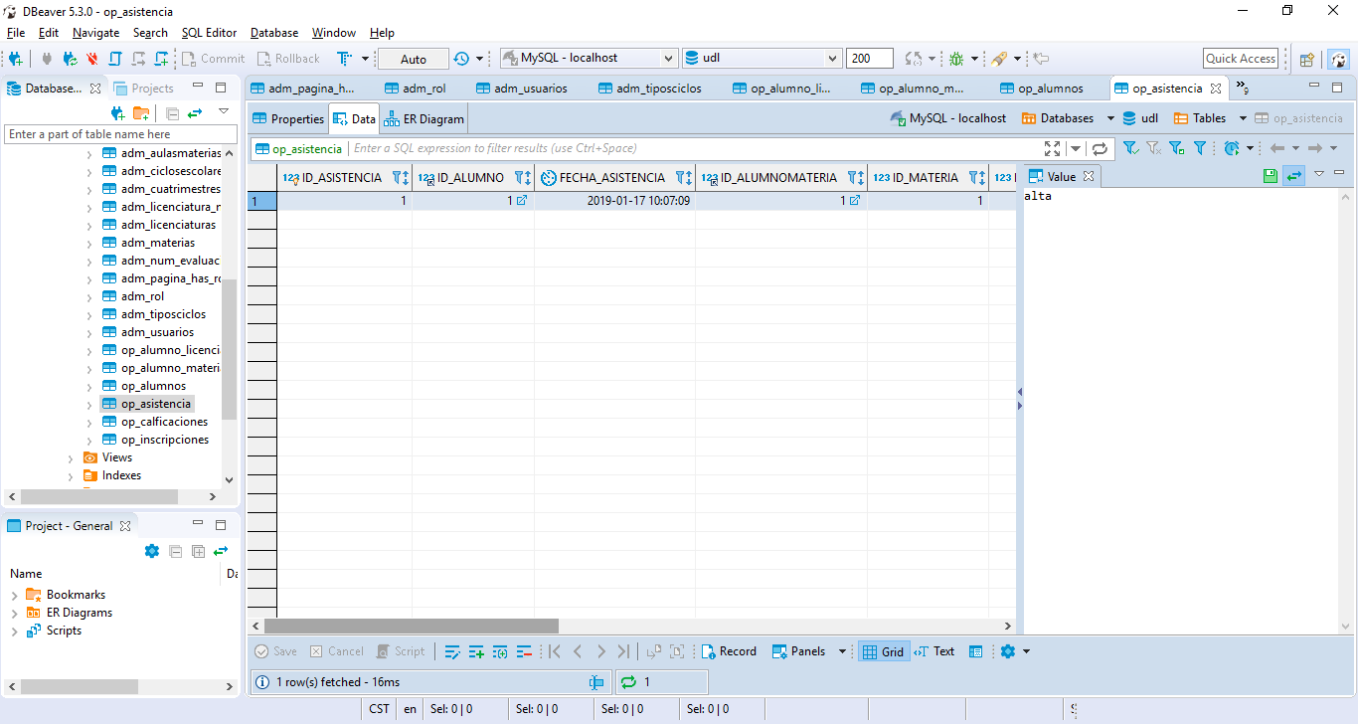

**Tabla op_calificaciones**

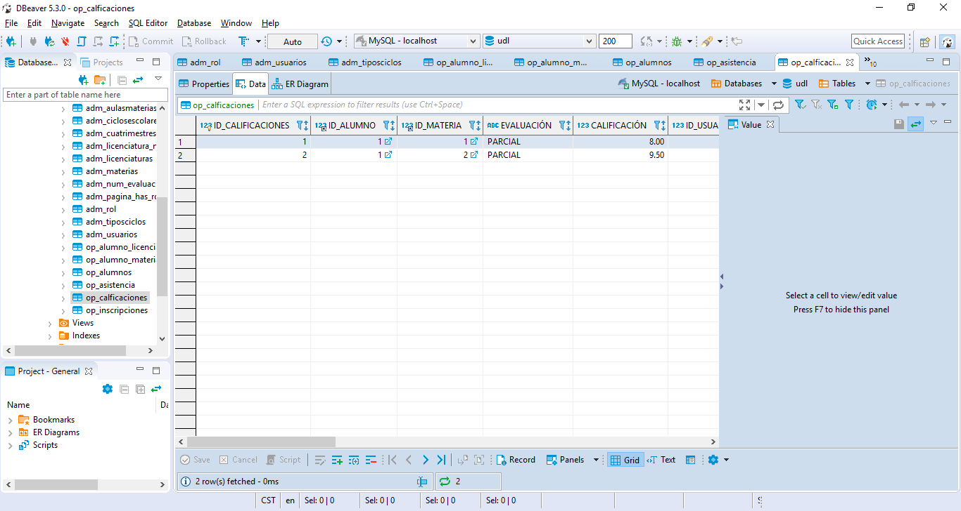

**Tabla inscripciones**

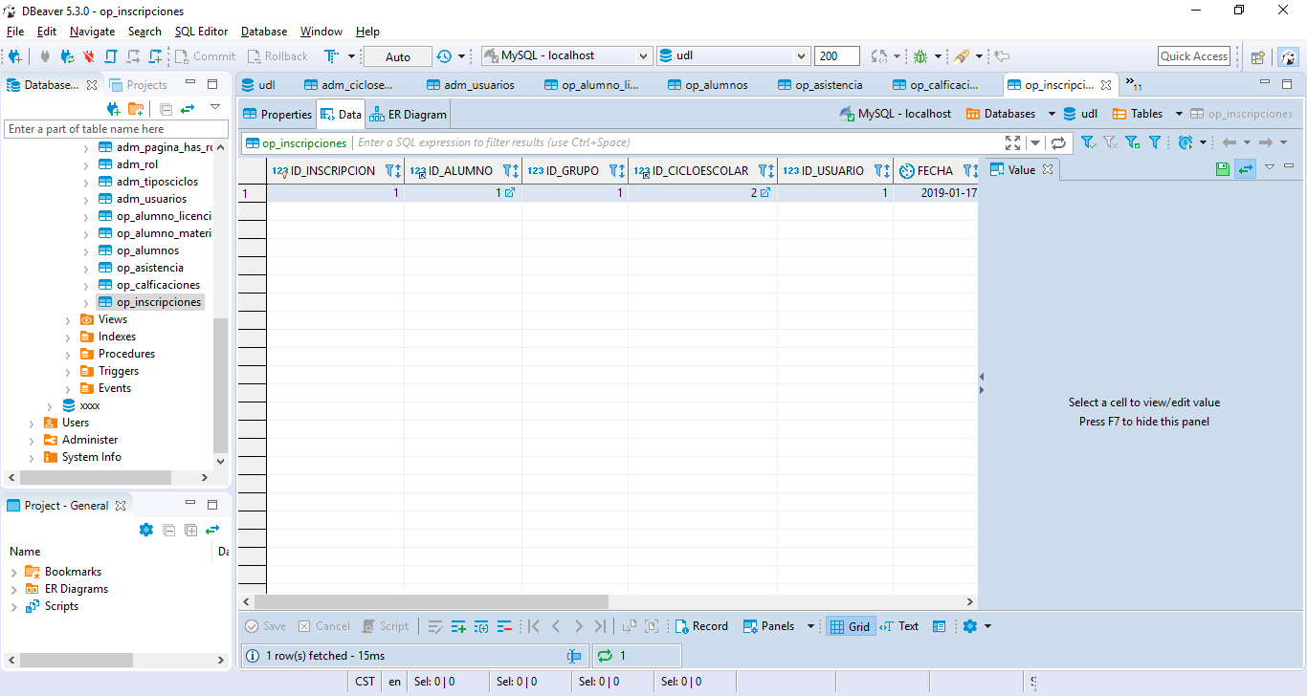

**Prototipos**

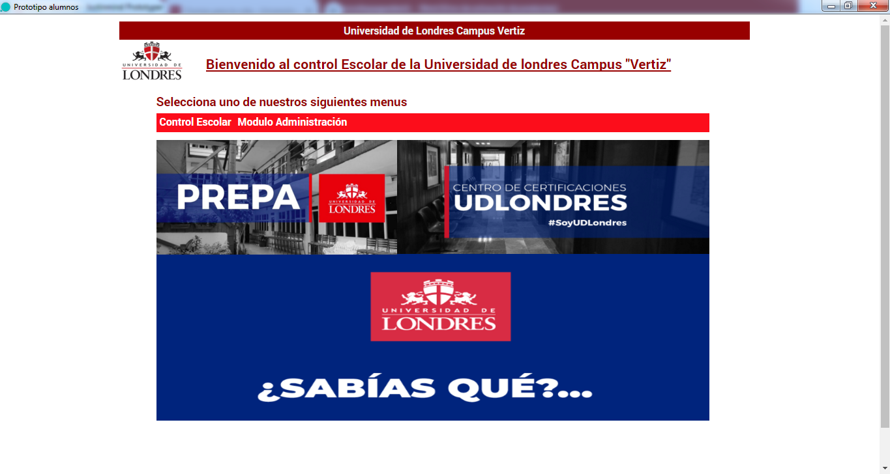

**Ligas de materias**

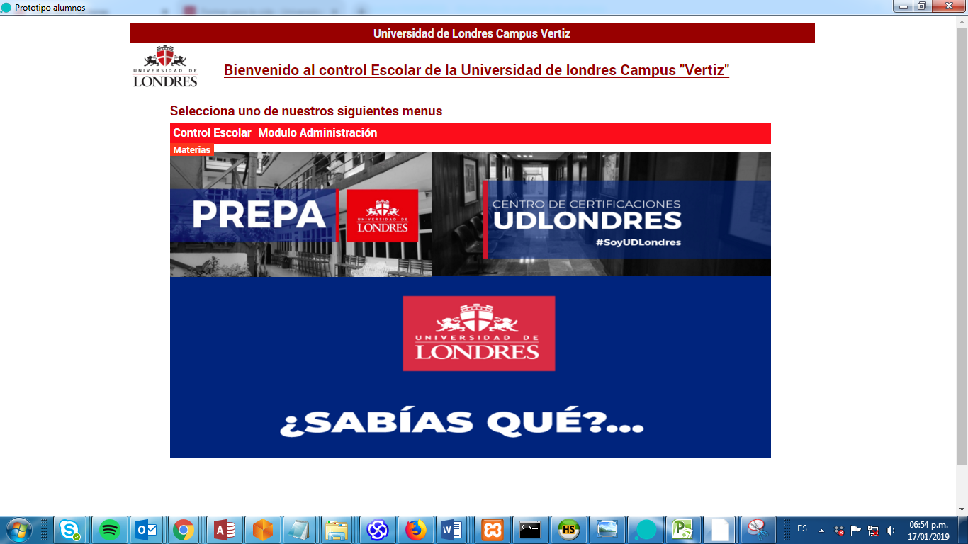

**Catálogo de materias**

